 | Año XVI. N º 127
Lunes, 16 de Mayo de 2016 – Hora: 20.15 H.
Casa de Cultura “Severo Ochoa” NOREÑA

CONFERENCIA:
¿Qué importa la Biodiversidad?
Razones para conservarla en el mundo real.
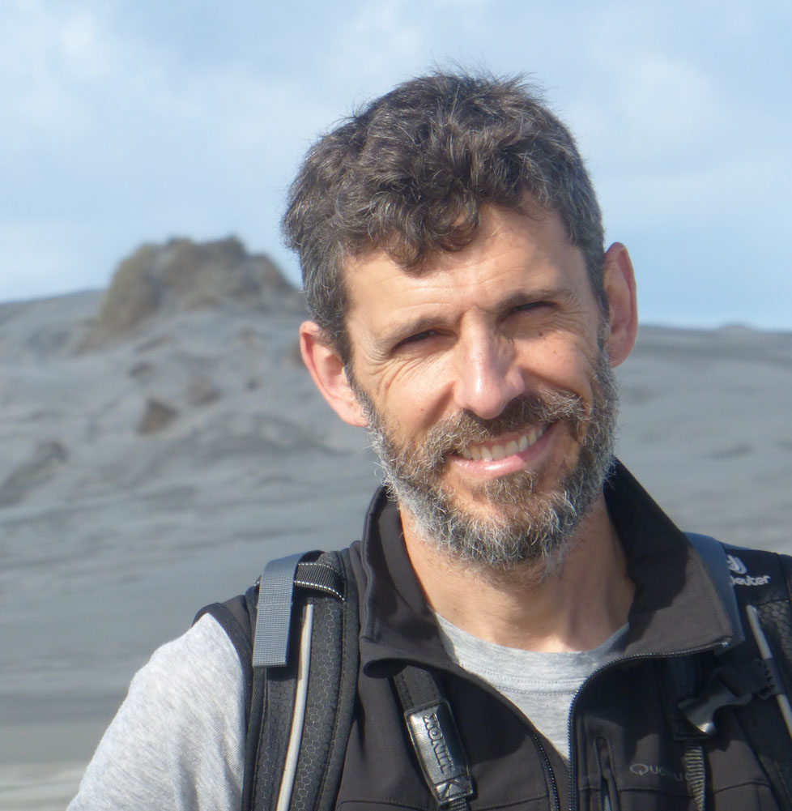
Conferenciante:
Daniel Garcia Garcia
Depto. Biología de Organismos y Sistemas de la Universidad de Oviedo
La Biodiversidad representa la multiplicidad de expresiones de la vida en nuestro planeta, fruto de la evolución.
Nuestro impacto sobre los ecosistemas, especialmente durante los últimos 200 años, está causando un proceso de pérdida de Biodiversidad comparable a las grandes extinciones masivas del registro fósil del Planeta. En esta charla se explicará porqué los ecosistemas funcionan mejor cuando albergan más especies.
Organiza: A. C. Contigo
Colaboran:   
Ayuntamiento de Noreña
Concejalía de Cultura,Sanidad,Deporte y Mujer

